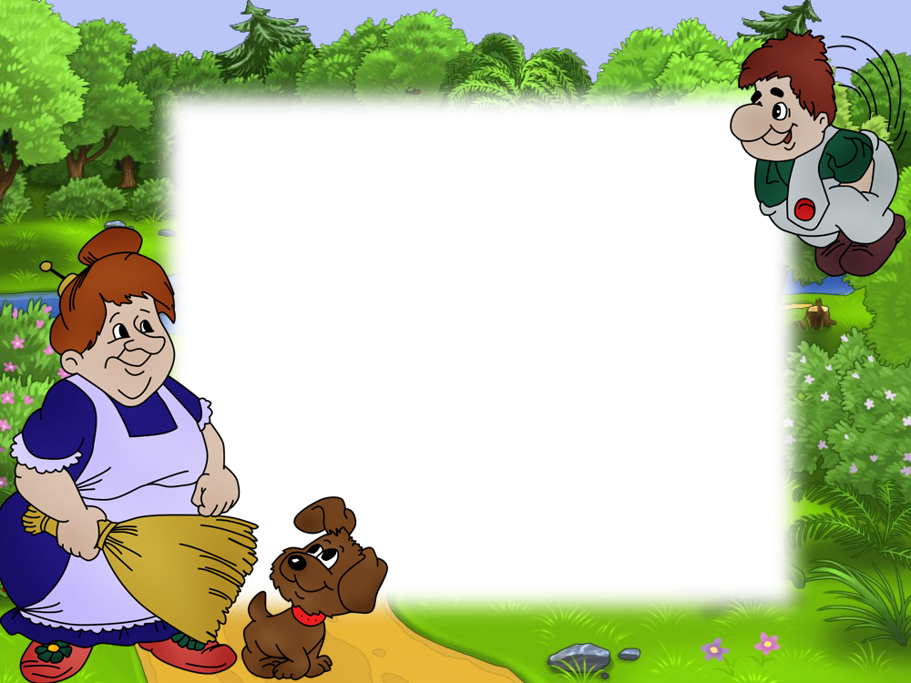

***Уважаемые родители!***

***Приглашаем Вас на***

***Выпускной бал***

***В гр. «Пчёлка»***

***27 июня в 15-30ч.***

***В гр. «Теремок»***

***28 июня в 15-30ч.***